寫出正確的時間 姓名
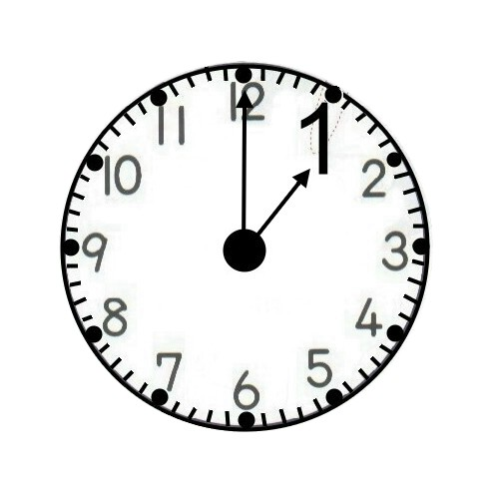 | 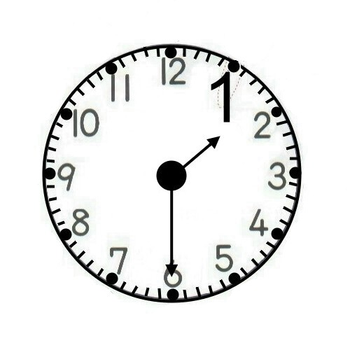 | 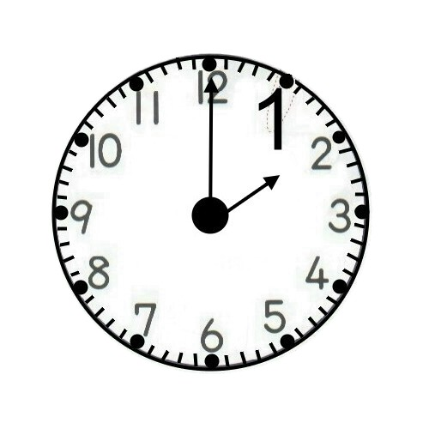 | 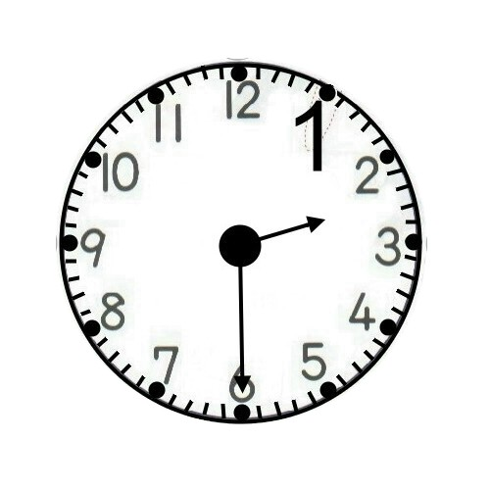
1. ( )點 0 分 | 2. ( )點 30 分 | 3. ( )點 0 分 | 4. ( )點 30 分
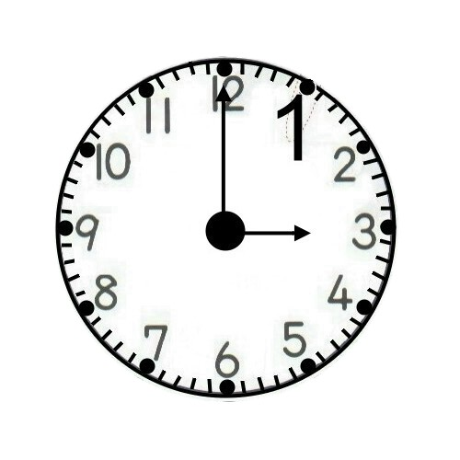 | 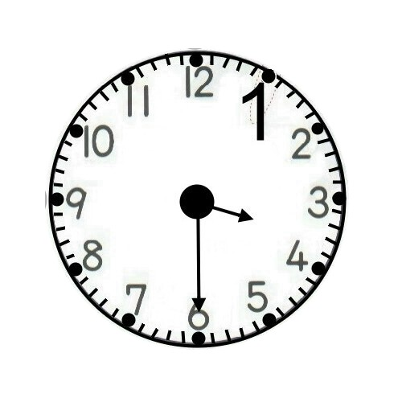 | 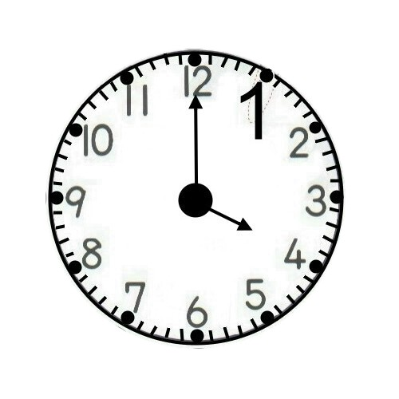 | 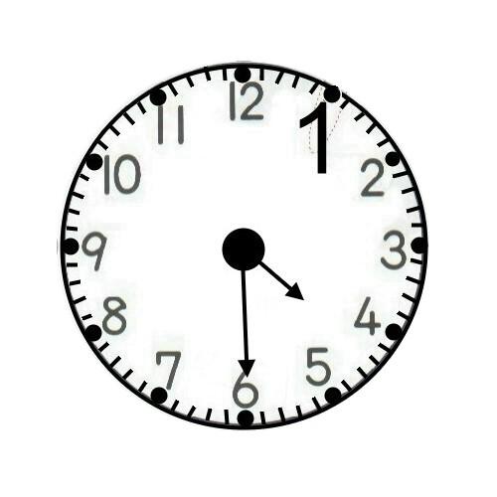
5. ( )點 0 分 | 6. ( )點 30 分 | 7. ( )點 0 分 | 8. ( )點 30 分
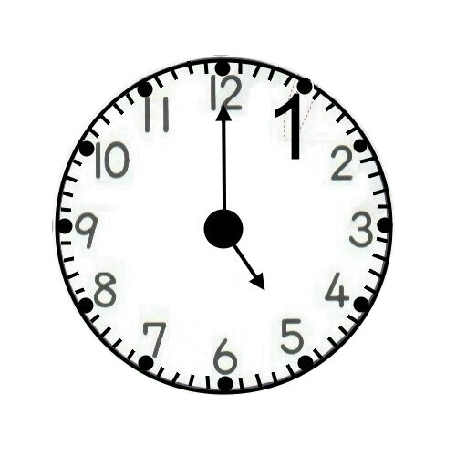 | 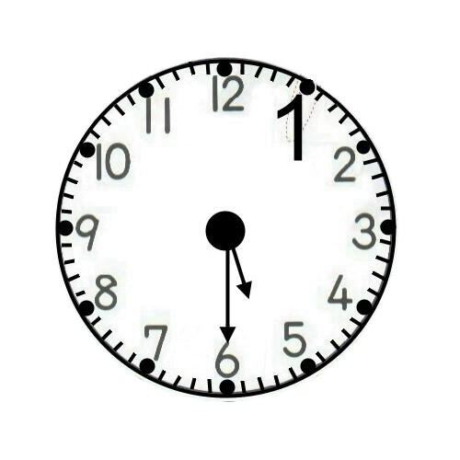 | 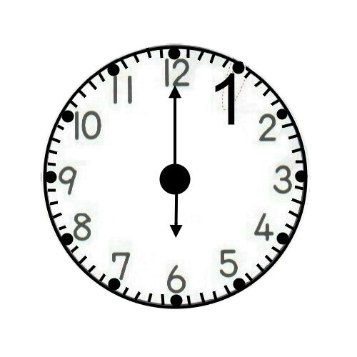 | 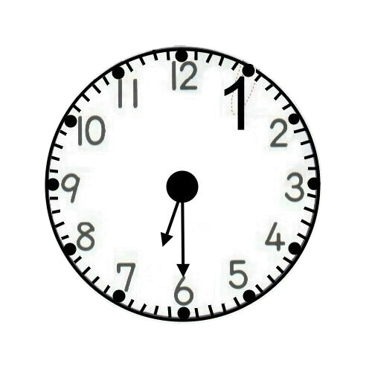
9. ( )點 0 分 | 10. ( )點 30 分 | 11. ( )點 0 分 | 12. ( )點 30 分
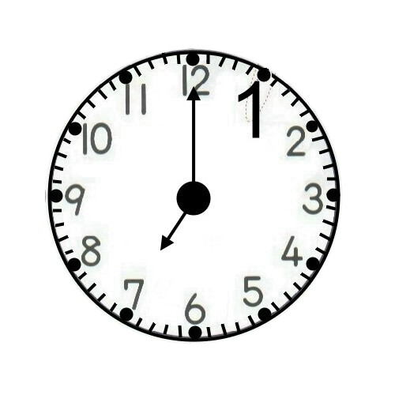 | 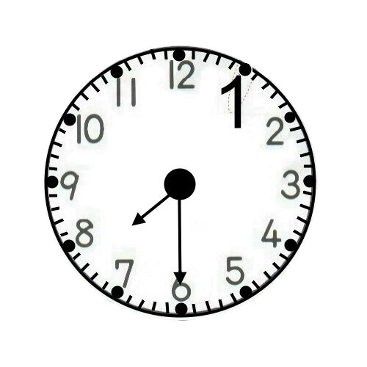 | 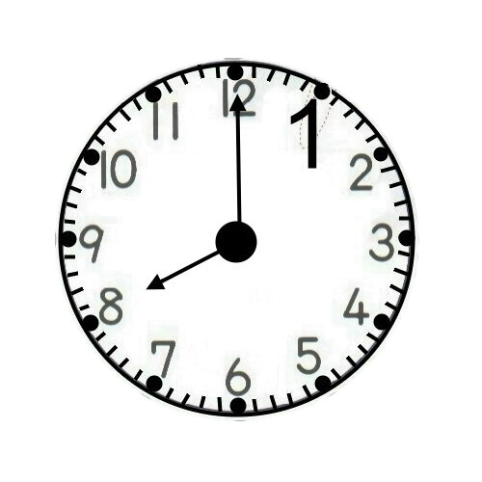 | 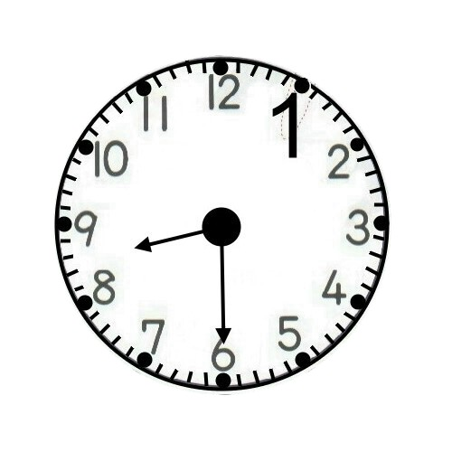
13. ( )點 0 分 | 14. ( )點 30 分 | 15. ( )點 0 分 | 16. ( )點 30 分
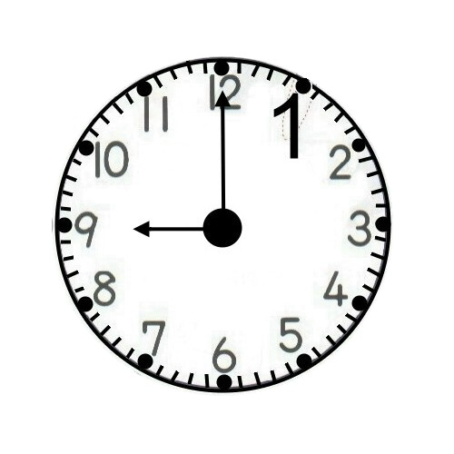 | 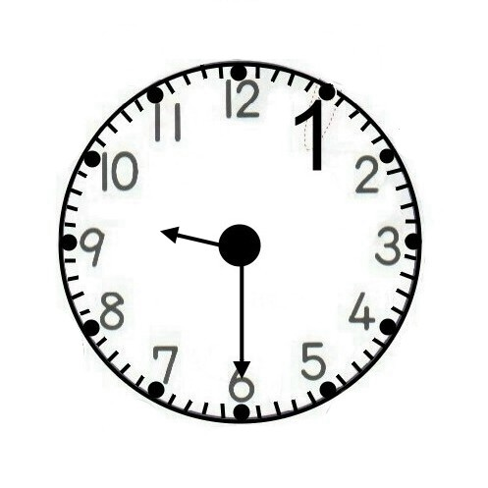 | 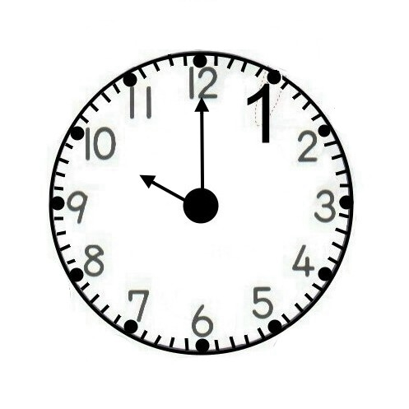 | 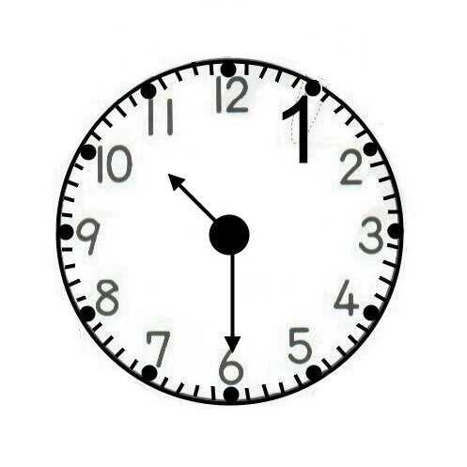
17. ( )點 0 分 | 18. ( )點 30 分 | 19. ( )點 0 分 | 20. ( )點 30 分
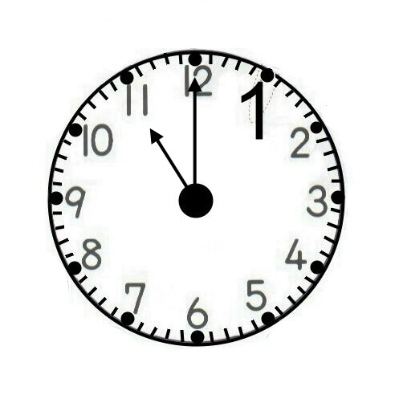 | 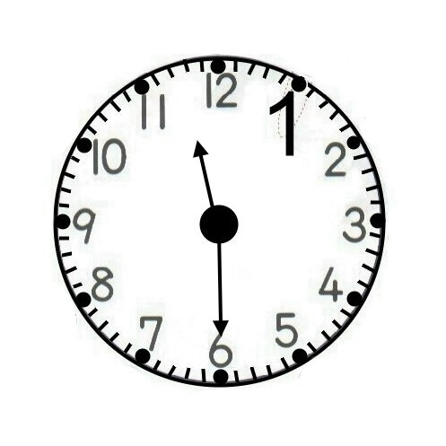 | 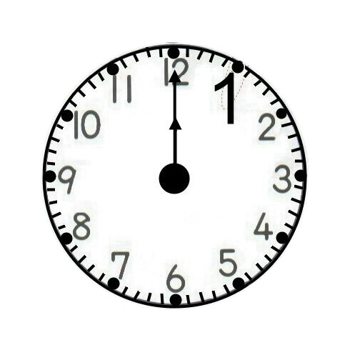 | 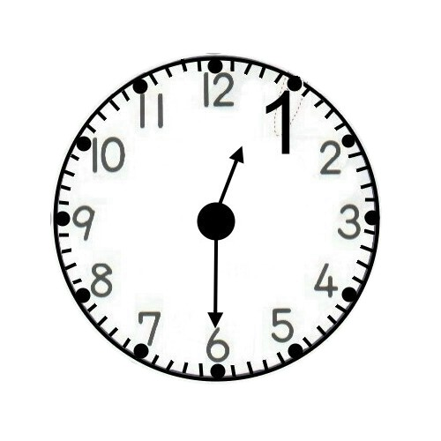
21. ( )點 0 分 | 22. ( )點 30 分 | 23. ( )點 0 分 | 24. ( )點 30 分

